第2课时 电场线 匀强电场
[学习目标] 1.知道什么是电场线并掌握电场线的特点。2.会用电场线描述电场，熟记几种常见的电场线(重点)。3.知道孤立正负点电荷、等量同种(异种)点电荷电场线的分布特点，掌握两个等量同种(异种)点电荷连线及中垂线上的电场变化规律(重难点)。4.知道什么是匀强电场以及匀强电场的特点(重点)。
一、电场线
电场线的特点
(1)电场线从 出发，终止于 。不是闭合曲线。
(2)电场线在电场中 ，这是因为在电场中任意一点的电场强度不可能有两个方向。
(3)电场线的 可以用来比较各点电场强度的大小。电场强度较大的地方电场线较密，电场强度较小的地方电场线较疏。
(4)电场线是为了形象描述电场而假想的曲线，实际不存在。
例1 (2024·厦门市杏南中学高二月考)如图所示的电场中，有A、B两点，下列说法中正确的是( )
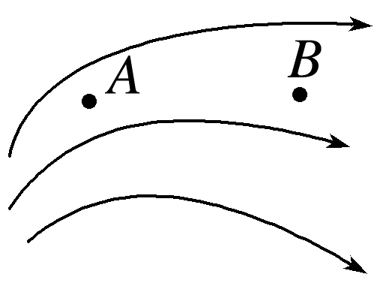
A.A点的电场强度小于B点的电场强度
B.A、B两点的电场强度大小与放置于该点的电荷有关
C.正电荷在A点受到的静电力方向与该点的电场强度方向相同
D.负电荷在A点受到的静电力方向与该点的电场强度方向相同
二、几种常见的电场线
认真观察常见的几种电场线的分布情况，完成下面填空。
电场 | 电场线 | 简要描述
正点  电荷 | 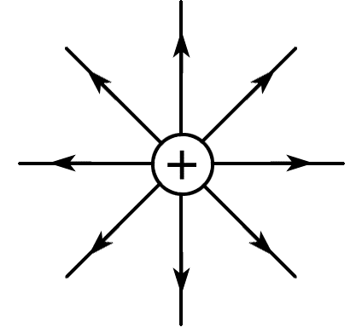 | 以点电荷为球心的球面上各点电场强度大小 ，方向
负点  电荷 | 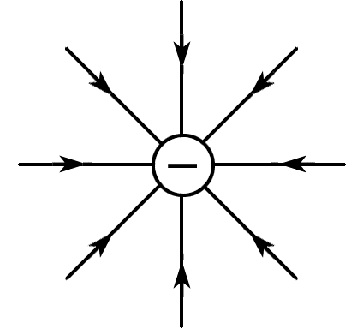 | 以点电荷为球心的球面上各点电场强度大小 ，方向
等量  同种  点电荷 | 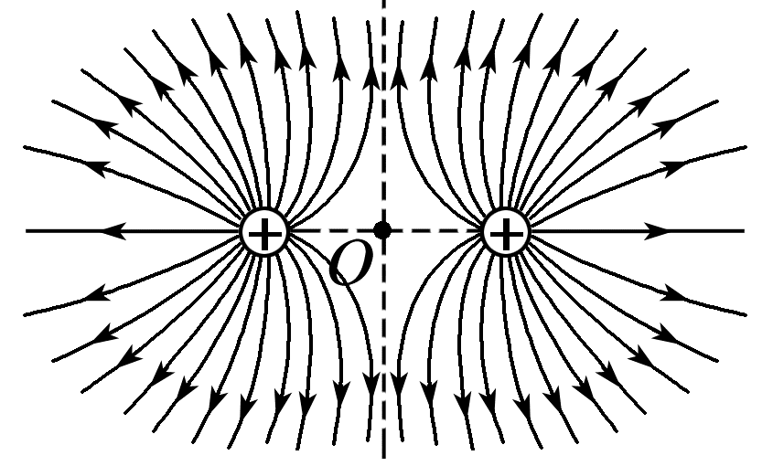 | 1.由左向右，两点电荷连线上的电场强度先变 后变 。连线中点O电场强度为  2.两点电荷连线中点O沿中垂线到无限远，电场强度先变 后变  3.关于O点对称的两点电场强度 (选填“等大同向”或“等大反向”)
等量  异种  点电荷 | 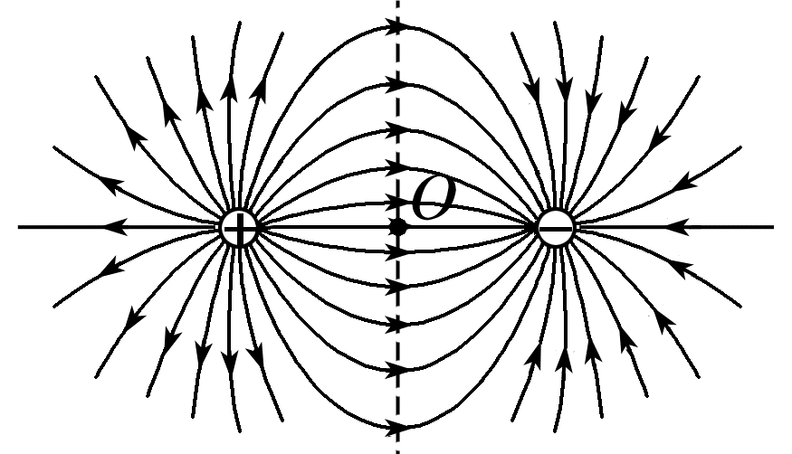 | 1.由左向右，两点电荷连线上的电场强度先变 后变  2.从两点电荷连线中点O沿中垂线到无限远，电场强度逐渐变  3.关于O点对称的两点电场强度 (选填“等大同向”或“等大反向”)

例2 (多选)电场线能很直观、方便地比较电场中各点电场强度的大小。如图甲是等量异种点电荷形成电场的电场线，图乙是场中的一些点，O是两电荷连线的中点，E、F是连线中垂线上相对O对称的两点，B、C和A、D也相对O对称。则( )
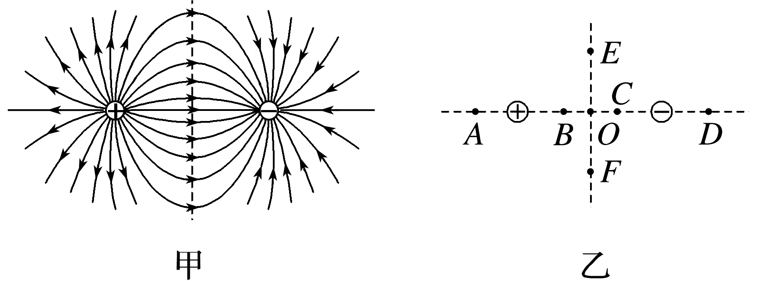
A.B、C两点电场强度大小和方向都相同
B.A、D两点电场强度大小相等，方向相反
C.E、O、F三点比较，O点电场强度最大
D.B、O、C三点比较，O点电场强度最小
拓展 如图，G、H两点关于等量异种点电荷连线轴对称，G、I关于O点中心对称，下列说法正确的是( )
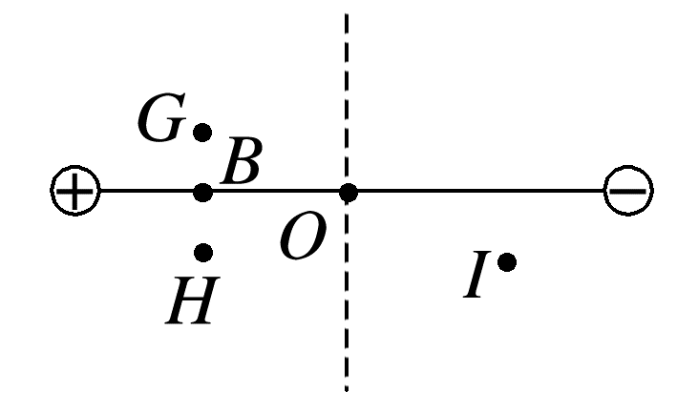
A.G、H 两点电场强度相同
B.H、I 两点电场强度相同
C.G、I 两点电场强度相同
D.G点电场强度大于B点电场强度
例3 (2024·四川省宁南中学校高二期中)如图所示，M、N两点固定两个等量的正点电荷(场源电荷)，其连线的中垂线上A、A'两点关于O点对称，在A点由静止释放一个带负电的粒子，不计粒子的重力，粒子的电荷量远小于场源电荷的电荷量，下列说法中正确的是( )
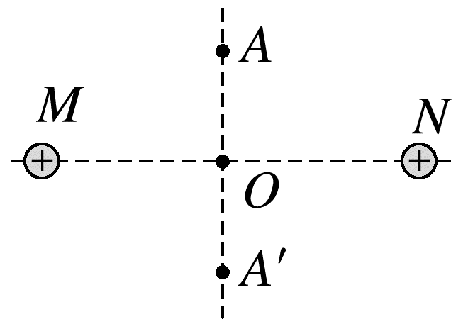
A.中垂线上从A到O到A'电场强度的大小一定先减小后增大
B.粒子运动到O点时加速度为零，速度达最大值
C.粒子在从A点到O点运动的过程中，加速度越来越大，速度越来越大
D.粒子越过O点后，速度越来越小，加速度越来越大，直到速度减小为零
三、匀强电场
1.定义：如果电场中各点的电场强度 、 ，这个电场就叫作匀强电场。
2.特点：
(1)匀强电场的电场线是相互 且 的直线；
(2)电场线的疏密程度 ，即电场线分布 。
3.举例：两块等大、正对的、带等量异种电荷的平行金属板相互靠近时，它们之间的电场(边缘除外)可以看作匀强电场。
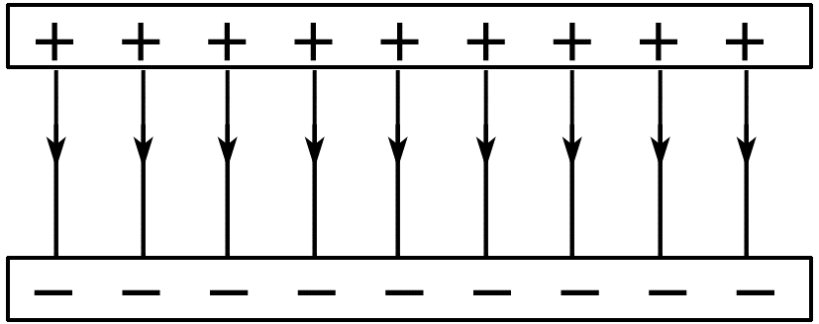
例4 (2025·眉山市高二期中)如图是某四个电场中的电场线分布图，其中 A、B两点的电场强度相同的是( )
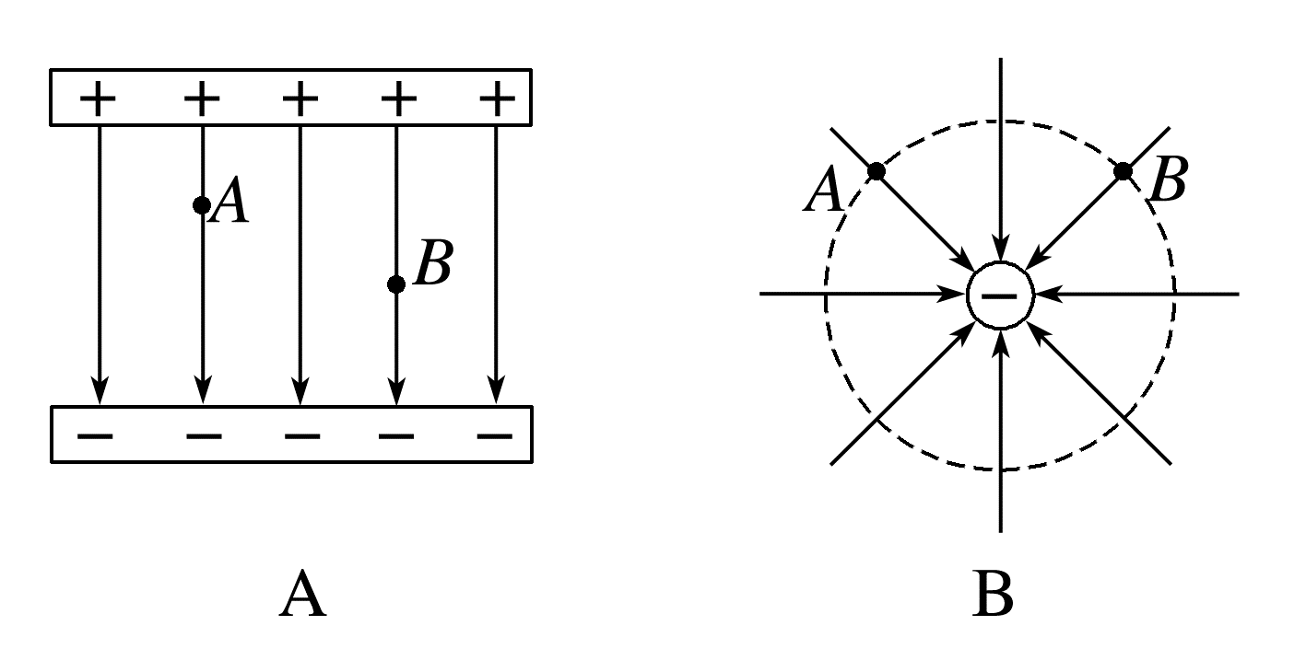
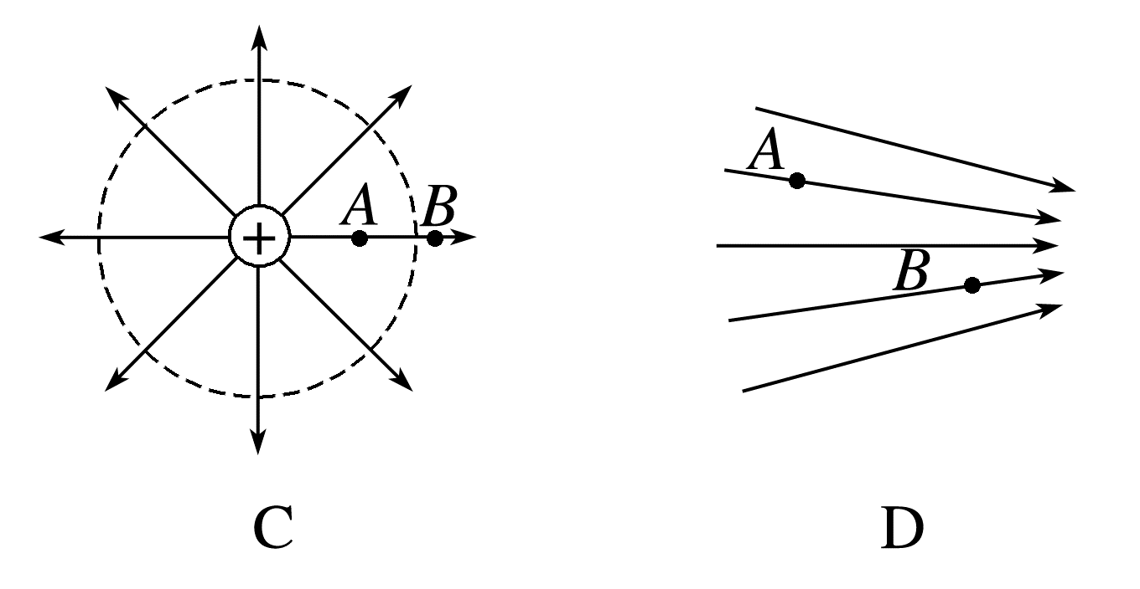
例5 用细线将质量为m=4×10⁻³ kg的带电小球悬挂在O点下，当空间中有方向为水平向右，电场强度大小为E=1×10⁴ N/C的匀强电场时，小球静止后细线与竖直方向成37°角，如图所示。(sin 37°=0.6，cos 37°=0.8，g取10m/s²)
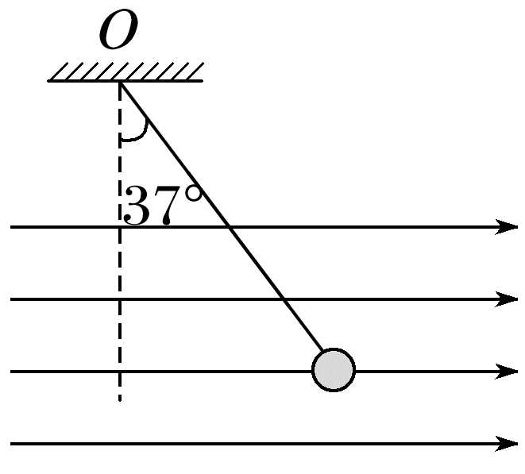
(1)请画出小球的受力分析图，并分析小球所带电荷的电性；
(2)求小球的带电荷量q；
(3)求细线的拉力大小。
_______________________________________________________________________________________
_______________________________________________________________________________________
_______________________________________________________________________________________
_______________________________________________________________________________________
_______________________________________________________________________________________
_______________________________________________________________________________________
_______________________________________________________________________________________
_______________________________________________________________________________________

